勞動部職業安全衛生署中區職業安全衛生中心
114年固定式起重機安全衛生危害辨識及自主管理制度建立研習會時程表

日 期 時 間 | 114 年 11 月 7 日  （星期五）
08：30－09：00 | 報到及領取資料解說
09：00－09：50 | 固定式起重機定期檢查常見缺失  主講： 社團法人中華產業機械設備協會
09：50－10：00 | 休 息
10：00－11：30 | 固定式起重機相關法規相關、災害案例及事故預防  主講：中區職業安全衛生中心
11：30－11：40 | 休 息
11：40－12：30 | 問題探討與綜合解說  主講：中區職業安全衛生中心
12：30 | 賦 歸
線上報名網址:https://trains.osha.gov.tw/CASOTIS/JobEducationClass/SignUpPortal?jtscno=1013140020
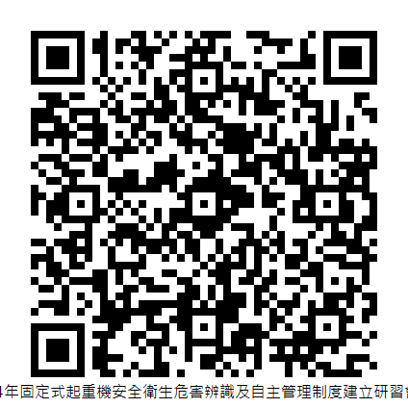
線上報名QRCode:

註：1.宣導會地點：苗栗縣工業會
(地址：苗栗縣苗栗市文聖里19鄰文發路833巷77號)
2.響應環保政策，會場不提供紙杯，敬請與會人員自行攜帶環保杯。
3.遇颱風或豪雨等不可抗拒因素，宣布不上班，則自動取消，不另行通知，宣導會將擇期另函通知。
4.為配合中央流行疫情指揮中心之規定，管控室內人數限制，請於網站報名後始得參加；為配合防疫，宣導會請全程配戴口罩，倘有呼吸道症狀或發燒情形，請勿參加。

